Згорткова нейронна мережа (Візуалізація)
Згорткова нейронна мережа — це архітектура, яка ідеально підходить для зображень. На відміну від звичайних нейромереж, вона не дивиться на кожний піксель окремо, а шукає локальні патерни (лінії, кути, текстури) за допомогою спеціальних фільтрів, які ковзають по всьому зображенню. Завдяки цьому CNN:
- ефективно розпізнає об’єкти незалежно від їх положення на фото;
- використовує набагато менше параметрів (shared weights);
- автоматично вчиться виявляти все складніші ознаки від простих ліній до цілих об’єктів.

Простий приклад для наочності

1. Вхідні дані (Зображення)
Нехай є крихітне чорно-біле зображення розміром 5x5 пікселів. Для комп'ютера це матриця чисел.
- 1 — чорний піксель (частина об'єкта).
- 0 — білий піксель (фон).
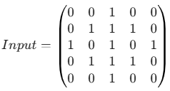
(Це зображення схематично нагадує ромб або примітивний хрестик).

2. Фільтр (Ядро згортки / Kernel)
Фільтр — це теж маленька матриця, зазвичай 3x3 пікселі. Його числа (ваги) підібрані так, щоб реагувати на певну ознаку. Наприклад, створимо фільтр для пошуку вертикальної лінії (одиниця в центрі та нулі з боків).

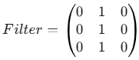

3. Операція згортки (Sliding Window)
Починаємо рухати цей фільтр по вхідному зображенню, як лупу, крок за кроком (цей крок називається Stride, зазвичай він дорівнює 1).
Крок А (Позиція 1,1). Накладаємо фільтр 3×3 на верхній лівий кут зображення.
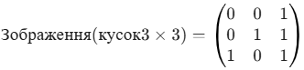
Тепер множимо кожен елемент зображення на відповідний елемент фільтра і додаємо результати (це називається скалярним добутком).
Result{1,1} = (0х0) + (0х1) + (1х0) + (0х0) + (1х1) + (1х0) + (1х0) + (0х1) + (1х0) = 0 + 0 + 0 + 0 + 1 + 0 + 0 + 0 + 0 = f{1}
Записуємо число 1 у першу комірку Карти ознак.
Крок Б (Позиція 1,2). Зсуваємо фільтр на один піксель вправо.
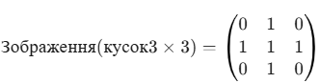
(Тут є вертикальна лінія в центрі!)
Робимо розрахунок:
Result{1,2} = (0х0) + (1х1) + (0х0) + (1х0) + (1х1) + (1х0) + (0х0) + (1х1) + (0х0) = 0 + 1 + 0 + 0 + 1 + 0 + 0 + 1 + 0 = f{3}
Записуємо число 3 у наступну комірку. Зверніть увагу: число стало більшим, тому що фільтр краще збігся з малюнком.

4. Фінальний результат (Карта ознак)
Процес продовжується, поки фільтр не пройде по всьому зображенню. В результаті отримаємо нову матрицю.
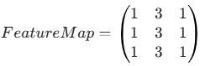
Карта ознак (Feature Map) — це результат того, що один конкретний фільтр «побачив» на зображенні.
На отриманій карті ознак спостерігається наступне
- Розмір зменшився (був 5x5, став 3x3).
- Там, де на оригінальному зображенні була вертикальна лінія (центр ромба), в карті ознак з'явилися найбільші числа (3).
- Для нейромережі це означає: «На цій ділянці з високою ймовірністю знайдено вертикальну лінію».
Один фільтр знаходить тільки одну ознаку (вертикальну лінію). В реальній мережі (наприклад, в першому шарі) використовується багато фільтрів (32, 64 або більше). Кожен фільтр формує свою власну карту ознак. Один шукає горизонтальні лінії, другий — кути 45°, третій — колірні переходи.
Результат першого шару — це «стопка» карт ознак, які разом описують всі прості геометричні примітиви на зображенні.

Поєднання карт ознак у згортковому шарі
Це питання зазвичай є «моментом істини», адже воно пояснює, як нейромережа переходить від 2D-зображення до багатовимірного аналізу. Важливо зрозуміти два аспекти: як формується одна карта ознак з кольорового зображення (3 канали) і як багато карт ознак формують наступний шар.

1. Робота з об'ємом. 3 канали RGB стають 1 картою ознак
На вході до мережі є кольорове вхідне зображення (RGB). Це не одна матриця, а три: Червона, Зелена та Синя. Щоб сформувати одну карту ознак, фільтр (ядро) теж повинен бути «товстим» — він має 3 шари (по одному для кожного кольору).
- Червоний шар фільтра множиться на червоний канал зображення.
- Зелений шар фільтра — на зелений канал.
- Синій шар фільтра — на синій канал.
- Результати цих трьох множень додаються в одне число.
В результаті три канали згортаються в одну плоску карту ознак.

2. Створення «стопки» (Depth) наступного шару
В кожному згортковому шарі використовується не один фільтр, а ціла група фільтрів (наприклад, 64 або 128). Кожен фільтр шукає щось своє (один — край, інший — текстуру, третій — колірну пляму) та створює свою власну окрему карту ознак. Ці карти накладаються одна на одну, як листи в пачці паперу.
Наприклад, якщо на вході було зображення 224×224×3 (RGB) і застосовано 64 фільтри, то на виході отримується об'ємний тензор розміром 224×224×64.
Тепер є не 3 кольори, а 64 «ознаки». Для наступного шару ці 64 карти будуть такими ж вхідними даними, як раніше були 3 канали кольору.

3. Математичне поєднання (Змішування ознак)
Це найважливіший момент для розуміння ієрархії. Коли наступний (другий) згортковий шар починає працювати, його фільтри вже мають товщину 64. Це означає, що один фільтр другого шару може одночасно дивитися на:
- Карту №5 (де знайдено вертикальну лінію).
- Карту №12 (де знайдено горизонтальну лінію).
Якщо фільтр бачить їх в одному місці, він активується, що означає про знаходження кута. Саме так мережа поєднує прості ознаки в складні об'єкти.
Отже, поєднання карт ознак є
- По вертикалі (всередині одного фільтра). Поєднуються різні канали (RGB або попередні ознаки) в одне значення. Це інтеграція контексту.
- По горизонталі (між різними фільтрами). Створюються паралельні описи зображення. Це диверсифікація ознак.
Якщо згортковий шар — це «детектор ознак», то пулінговий шар (Pooling Layer) — це «ущільнювач». Його головне завдання — зменшити розмір карти ознак, залишивши в ній лише найважливішу інформацію.

Як працює пулінг (на прикладі Max Pooling)
Найпопулярніший вид пулінгу — Max Pooling (Максимальний пулінг). Розберемо його роботу покроково.

1. Вхідні дані
Візьмемо карту ознак розміром 4x4, яку отримано після кроку згортки.
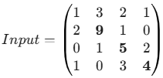

2. Вибір вікна та кроку (Window & Stride)
Зазвичай використовують вікно розміром 2x2 та крок (stride) рівний 2. Це означає, що вікно не перекривається, а стрибає через клітинки.

3. Операція «Вибір лідера»
Накладаємо вікно 2x2 на кожну чверть матриці та обираємо з чотирьох чисел лише одне найбільше.
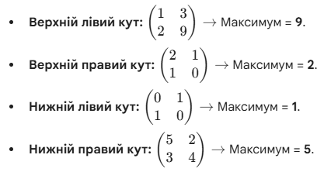

4. Результат
Отримуємо нову матрицю розміром 2x2.
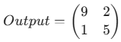

Користь від пулінгових шарів
- Зменшення об’єму обчислень. В даному прикладі кількість даних зменшилася в 4 рази (з 16 чисел до 4). В глибоких мережах це економить гігабайти пам'яті та години роботи відеокарт.
- Стійкість до зсувів (Invariance). Якщо об'єкт на фотографії дещо зсунеться вбік (на 1-2 пікселі), максимальне значення у вікні пулінгу, швидше за все, залишиться тим самим. Мережа стає «гнучкою» і впізнає кота, навіть якщо він не в самому центрі кадру.
- Запобігання перенавчанню (Overfitting). Пулінг прибирає дрібні деталі та шум, змушуючи мережу фокусуватися на глобальних, важливих ознаках об'єкта.

Види пулінгу
- Average Pooling (Усереднений пулінг). Замість максимуму вираховується середнє арифметичне всіх чисел у вікні. Це робить зображення «гладшим». Раніше такий підхід був популярним, але сьогодні Max Pooling використовується частіше, бо він краще виділяє різкі ознаки (лінії, точки).
- Global Average Pooling (Глобальний усереднений пулінг). Використовується зазвичай в самому кінці мережі. Він бере всю карту ознак (наприклад, 7x7) і перетворює її на одне число — середнє значення. Це ідеальний спосіб підготувати дані для фінальної класифікації.

Цикл обробки Згортка (Convolution) та Пулінг (Pooling)

Ієрархія шарів: Від ліній до об'єктів
В реальних нейромережах ці шари чергуються, що створює ієрархію розуміння зображення.
- Перші шари (Низький рівень)
  - Згортка. Шукає найпростіші ознаки — горизонтальні, вертикальні та діагональні лінії, краї об'єктів.
  - Пулінг. Стискає ці лінії, роблячи їх товстішими та стійкішими до шуму.
- Середні шари (Середній рівень)
  - Згортка. Комбінує лінії з попереднього шару. Наприклад, дві лінії під кутом утворюють «кут», а чотири — «квадрат» або «коло».
  - Пулінг. Знову стискає дані, «помічаючи» наявність фігури в певній області.
- Глибокі шари (Високий рівень)
- Згортка. Бачить складні патерни. Для мережі це вже не лінії, а «колесо», «око», «текстура шерсті».
- Пулінг. Каже мережі: «На цьому зображенні точно є об’єкт, схожий на обличчя».

Повний цикл обробки (в архітектурі)
Типовий шлях зображення 224 х 224 пікселів (RGB):

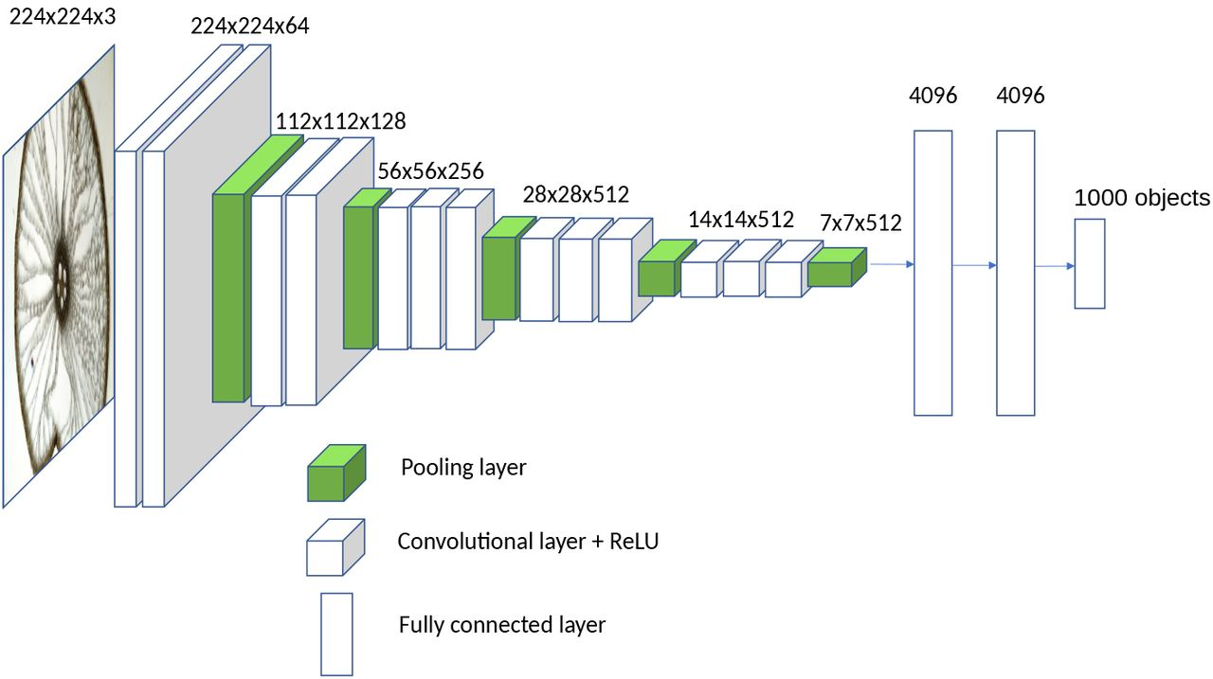
Рис.1. Нейронна згорткова мережа
- Вхід. Матриця 224 х 224 х 3 (червоний, зелений, синій канали).
- Блок 1 (Згортка + Пулінг).
  - Витягуємо 64 карти ознак (лінії).
  - Пулінг зменшує розмір до 112 х 112.
- Блок 2 (Згортка + Пулінг)
  - Збільшуємо кількість карт до 128 (геометричні фігури).
  - Пулінг зменшує розмір до 56 х 56.
- Фінальний етап (Flattening)
  - Всі маленькі карти ознак розгортаються в один довгий вектор (наприклад, 4096 чисел).
- Класифікація (Fully Connected Layer)
  - Ці числа подаються на звичайні нейрони, де кожен нейрон відповідає за свій клас (Кіт, Собака, Дерево). Нейрон «Кіт» активується найсильніше, якщо він «побачив» комбінацію ознак: гострі вуха + вуса + характерна шерсть.
Згорткова мережа сама вчиться, якими мають бути фільтри (ядра згортки). Спочатку вони випадкові, але після тисяч прикладів вони стають ідеальними детекторами очей чи коліс. Згорткова мережі працює краще за звичайні мережі, бо вона «знає», що сусідні пікселі пов'язані між собою. Завдяки пулінгу можна обробляти величезні фотографії, не перевантажуючи пам'ять комп'ютера.

